Муниципальное бюджетное дошкольное образовательное учреждение
Детский сад №103 общеразвивающего вида
с приоритетным осуществлением физического развития воспитанников
г. Владикавказ.

Авторский проект
«Ногбон».
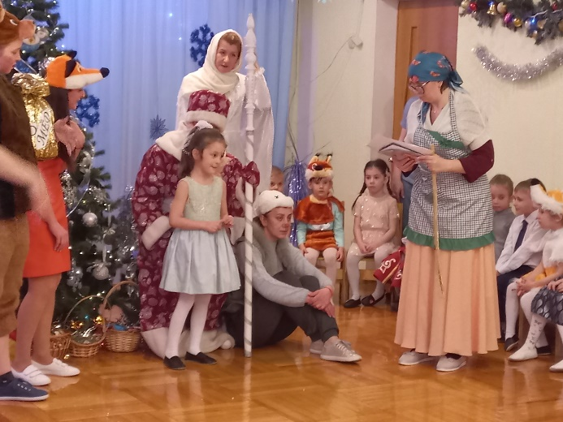

Авторы проекта: Цурова А.Э. Сухарева Г.В.
Баллаева Н.К.

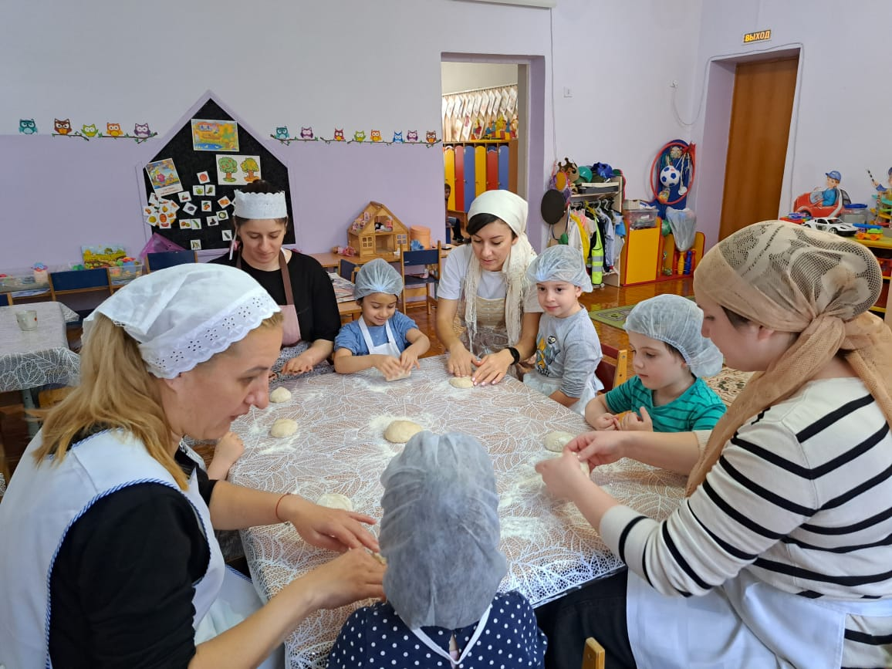

Владикавказ 2024г.
«Без памяти - нет традиций, без традиций - нет культуры,
без культуры - нет воспитания, без воспитания — нет духовности,
без духовности - нет личности, без личности - нет народа»
Волков Г.Н.

Пояснительная записка
В нашей повседневной жизни мы всё чаще сталкиваемся с проблемой, которая существует последние пару десятилетий. Ухудшение духовно-нравственного состояния общества, обеднение его моральных устоев, выражающееся, в недостаточном развитии представлений о духовных ценностях и определенном искажении нравственного состояния, эмоционально- волевой сферы и социальной незрелости детей и подростков.
В наше время материальные ценности доминируют над духовными, поэтому у детей искажены представления о доброте, милосердии, великодушии, справедливости, гражданственности и патриотизме. Роль семьи в духовно - нравственном воспитании - незначительна. Родители мало осведомлены, не уделяют должного внимания ребёнку.
Мы в своей работе замечаем, что у детей стали редко проявляться такие чувства, как сострадание, сочувствие, любовь к ближнему, уважение к старшим, любовь к своему Отечеству - вечные ценности. Недостаточно сформирована система работы с родителями по проблеме нравственно – патриотического воспитания в семье.
Воспитание патриотических, духовно–нравственных, социально– коммуникативных качеств подрастающего поколения осуществляется через познание детьми народной культуры своей Родины, той общественной среды, в которой они живут. Потенциал детей дошкольного возраста уникален, именно в этом возрасте дошкольник воспринимает окружающую его действительность эмоционально, приобретая чувство привязанности к месту, где родился и живет, чувство восхищения культурой своего народа, гордостью за свою страну. Однако, дети страдают дефицитом знаний о родном городе, стране, особенностях народных традиций, у них за частую равнодушное отношение к близким людям, товарищам по группе, недостаток сочувствия и сострадания к чужому горю.
О важности приобщения дошкольников к традициям национальной культуры написано много, поскольку обращение к отеческому наследию воспитывает уважение, гордость за свой народ. Поэтому детям необходимо знать и изучать культуру своих предков. Именно акцент на знание истории народа, его культуры поможет в дальнейшем с уважением и интересом относиться к культурным традициям других народов.

Актуальность:
Нравственное воспитание – одна из актуальных и сложных проблем, которая должна решаться сегодня всеми, кто имеет отношение к детям. То, что мы (взрослые) заложим в душу ребенка сейчас, проявится позднее. Все начинается с воспитания в детстве. Дошкольное детство - очень важный этап в становлении личности ребенка. Очень важно, чтобы ребенок с детства усвоил свод нравственных понятий и человеческих ценностей.
Важную роль в процессе нравственного развития личности на ранних
этапах являются семья и детский сад. Родители- первые главные учителя. Но сейчас время «трудное» и многие люди находятся под сильным влиянием идей материализма, у них искажаются представления о мире, личная выгода становится выше морали, честности, а это сказывается пагубным образом на их духовном развитии.
Приобщение дошкольников к традициям осетинской культуры с раннего периода следует считать этапом накопления ими социального опыта жизни в условиях малой родины, усвоения принятых норм поведения, взаимоотношений, приобщения к миру родной культуры.
Сила национальной культуры и традиций осетин заключается в приоритете духовных ценностей над материальными благами, в неискаженном духовном мироощущении и назначении человека.
В современном обществе в правилах и нормах поведения человека возникли противоречия между:
- желанием взрослых воспитывать в детях духовно-нравственное начало и присутствием в жизни приоритетов материального;
- наличием открытости сердец детей для добродетелей и трудностями это получать, т.к. в нашей жизни большое место занимает насилие, зло, жестокость;
- отсутствие необходимых знаний и навыков родителями.
Таким образом, на сегодняшний день, возникла острая необходимость, как можно больше, уделять внимания духовно-нравственному развитию не только детей, но и их родителей и созданию для этого определённых условий.

Цель проекта:
Создать условия для ознакомления родителей с духовно-нравственным воспитанием детей дошкольного возраста. Воспитывать любовь к малой Родине, своему народу, вызывать интерес к традициям и обычаям.

Задачи проекта:
- Прививать интерес к культуре осетинского народа через знакомство с обычаями, обрядами, праздниками, традициями, народным творчеством.
- Провести мониторинг уровня духовно-нравственного развития родителей и детей.
- Разработать систему действий по ознакомлению родителей с духовно-нравственным воспитанием детей дошкольного возраста.
- Выстроить содружественно-конструктивную систему взаимодействия «педагог-родитель-ребенок».

Целевая аудитория проекта - дети дошкольного возраста и их родители.
Принципы взаимодействия с семьёй:
- Принцип партнёрства, взаимопонимания и доверия.
Добиваемся взаимопонимания и доверия родителей к себе своей
работой с детьми. Привлекаем родителей к совместному решению задач по формированию у детей духовно - нравственного начала.
- Принцип согласованности действий.
Вместе с родителями выбираем общую стратегию по формированию гармонично развитой личности ребёнка.
- Принцип ненавязчивости.
В работе с родителями стараемся избегать принуждения для достижения доверия и взаимопонимания.
- Принцип «активного слушателя».
Проявляем внимание и понимание к просьбам и пожеланиям родителей.
- Принцип самовоспитания и самообучения.
Мы призываем родителей к самовоспитанию, чтобы быть примером для своих детей.
- Принцип жизненного опыта.
Активно делимся своим профессиональным опытом по вопросам духовного воспитания ребёнка, но и не пренебрегаем опытом самих родителей, внимательно их выслушивая.
- Принцип безусловного принятия ребёнка.
«Любить и принимать ребёнка не за его достижения, а просто за то, что он есть» - девиз нашего отношения к детям, который мы постоянно доносим до родителей.
Ожидаемые результаты реализации проекта.
для детей:
- обеспечение эмоционального благополучия ребёнка и создания внутренних предпосылок для дальнейшего личностного развития;
- пробуждение интереса к традициям и обычаям своей малой Родины, любви к родному краю;
- формирование чувств национального достоинства;
- развитие социальных компетенций ребёнка в коллективе и в общении друг с другом;
для родителей:
- сформированная активная родительская позиция;
-повышение компетентности родителей по вопросам приобщения детей к духовно-нравственному образу жизни и полноценному формированию у них нравственных качеств;
- приобщение родителей детей к традициям и обычаям осетинской культуры;
- создание системы социального партнёрства ДОУ и семьи в вопросах духовно-нравственного воспитания детей;
для педагогов:
- совершенствование компетентности педагогических кадров образовательного учреждения в вопросах духовно-нравственного воспитания дошкольников, отборе содержания дошкольного образования, повышения качества педагогического труда;
- объединение усилий педагогов и родителей при организации работы по
приобщению к национальной культуре.

Содержание проекта
Тип проекта по доминирующей деятельности - информационный.
Тип проекта по характеру содержания - ребёнок и семья.
Тип проекта по характеру участия ребёнка в проекте - участник.
Тип проекта по характеру контактов - контакт с семьёй.
Тип проекта по количеству участников - групповой.
Тип проекта по продолжительности - краткосрочный (2 недели).
Образовательная область - познавательное развитие, социальнокоммуникативное развитие, художественно - эстетическое развитие.
3 этапа реализации проекта
- этап
Поисково- аналитический
- Подборка материала, программное методическое обеспечение.
- Выбор метода диагностики детей и подбор диагностического материала.
- Анкетирование родителей.
- Разработка стратегии реализации проекта. Организация работы с родителями, беседы, просмотры занятий, участие в конкурсе, привлечение к участию в жизни детского сада).
- этап
Практический
- Реализация программы по формированию духовно-нравственной личности ребёнка посредством выстроенной системы взаимодействия "Педагог - ребёнок - родитель", согласно выработанной стратегии.
- Пополнение и модернизация развивающей среды.
- Проведение Мастер-класса для детей и родителей «Басылтœ».
- Участие родителей в праздничном развлечении «Хœдзаронтœ»
- Продуктивная деятельность совместно с родителями: изготовление поделок, рисунки родным и близким.
- Совместная подготовка к празднику: поиск материала, костюмы детям, угощение.
- Родительская встреча «Воспитание ребенка в осетинской семье».
Ill этап
Заключительный
Диагностика и результативность

По итогам проделанной работы можно сделать следующие выводы:
- использование данной программы в работе позволяет выстраивать доверительные отношения, позволяющие максимально заинтересовать родителей и вовлечь их в воспитательно-образовательный процесс с целью эффективного решения задач Программы дошкольного образования;
- повышает компетентность родителей по вопросам приобщения детей к духовному образу жизни и полноценному формированию у них нравственных качеств личности;
- Воспитывает у детей любовь к малой Родине, своему народу, вызывает интерес к традициям и обычаям, повышает их нравственную устойчивость, снижает психическую утомляемость, стимулирует развитие познавательных процессов.
Дни  недели | Тема | Цели и задачи | Оборудование | Ответств  енные
1-ый день | Анкетирование родителей | Узнать у родителей их традиции, семейные ценности в духовнонравственном воспитании ребёнка | Анкеты | Воспитатели
2-ой день | Презентация для родителей  «Духовно-нравственное воспитание детей». | Познакомить родителей с работой в детском саду по духовно-нравственному воспитанию. | Мультимедийное  оборудование. | Воспитатели
3-ий день | Консультация для родителей.  «Приобщение дошкольников к народным праздникам и традициям.» | Помочь родителям в обучении детей соблюдать народные традиции, помогать родителям возрождать обычаи и обряды осетинского народа. | Литература по теме. | воспитатель осет яз
4-ый день | Мастер класс для детей и родителей  «Басылтœ» | Формировать у детей знания о правилах приготовления басылтœ из дрожжевого теста.  Развивать интерес к истории обычаям и традициям осетинского народа. Доставить радость от совместной с родителями деятельности и угощения мам, укреплять проявление добрых чувств и отношений. | Мультимедийное  оборудование  Материалы и оборудование: миска, ложка, сито, скалка, продукты для теста по рецепту, фартуки и косынки для детей и родителей. | Воспитатель осетинского языка, воспитатели
5-ый день | Родительская встреча «Воспитание ребенка в осетинской семье» | Знакомство с нормами воспитания в осетинской семье: формирование нравственных  качеств личности  (вежливость,  деликатность,  чуткость...) | Мультимедийное  оборудование | Воспитатели
6-ый день | Индивидуальные беседы с родителями | Вести работу с  родителями о  духовно-  нравственном  воспитании детей |  | Воспитатели
7-ой день | Совместное  рисование  детей и  родителей  «Моя семья» | Воспитывать в  детях любовь к  родителям, стремление  работать совместно | Раздаточный  материал,  мультимедийное  оборудование | Воспитатели и родители
8- ой день | Совместная  подготовка к  празднику:  поиск материала,  костюмы  ряженным,  угощение | Привлечь родителей в  подготовке праздника,  приобрести  необходимые  атрибуты, приготовить  угощение детям | По желанию  родителей -  любой материал | Воспитат  ель и  родители
9-ой день | Участие  родителей в  праздничном развлечении  «Ног бон» | Поддерживать стремление родителей развивать интерес детей к истокам осетинской национальной культуры. Продолжать знакомить детей с народными праздниками. Прививать любовь и уважение к традициям и культуре своей малой родины, воспитывать чувство патриотизма. | Мультимедийное оборудование, атрибуты для развлечения, угощение. | Воспитатели, муз. руководитель, родители
10-ый день | Выставка  рисунков  «Моя семья» | Привлечь  родителей к беседе  с детьми о семье, о  традициях в семье. | Рисунки детей и  родителей | Воспитатели и родители

Результативность
Анализ работы проделанной в рамках проекта «Привлечение родителей к духовно-нравственному воспитанию детей через ознакомление с основами национальной культуры», позволяет сделать следующие выводы:
- Повышение интереса родителей к традициям осетинской национальной культуры и повышение уровня знаний о ней.
- Возросшая активность участия родителей в жизни детского сада, в подготовке и проведении совместных мероприятий.
- Участие в выставках совместного детско-родительского творчества.
- Осознание детьми и родителями значимости семейных праздников и традиций и желание в них участвовать.

Используемте ресурсы
- Традиционная культура осетин. В.С. Газданова, Владикавказ «Сем» 2006
- А.Е. Писарева, В.В.Уткина «Живём в «Ладу» методическое пособие М.: 2007
- В.Н.Косарева «Народная культура и традиции» Волгоград 2013
- Э.А. Халикова, Н.В. Колебошина «Формирование опыта духовно-нравственного поведения детей 4-7лет» Волгоград 2013
- Интернет – источники.
- Осетинские обычаи. Г. Агнаев Владикавказ «Урсдон», 1999 г.

